**中国智能通道产业链共享制造**

型号HD-

A无刷电机 ~~B有刷电机~~

1可调1.2-1.6米

2可调1.4-1.8米

3固定__________

4 定制_________

**提示：为保障产品使用寿命和安全，安装完成后，请将其调试到如下效果：**

**1 安装水平无倾斜，门扇在不通电情况下，静止不动。**

**1 开/关门快走慢停、即使有一定外力干扰下，依然能不受影响正常运行，**

**特别在关门时，能缓缓合上。**

**2 门扇运行平稳，无抖动、停顿、异响。**

◆欢迎使用”户道智能”三六通道闸系列产品，使用前请先查看附件是否齐全！

◆如需二次智能开发，联系本司，有出入口管理系统运用的专业团队协作您！

**智能广告门●小区门**

**使用说明书**

**版本●2019年5月**

**硬件产品选型:**

**www.5u5m.com**

**产品构成组件图：**

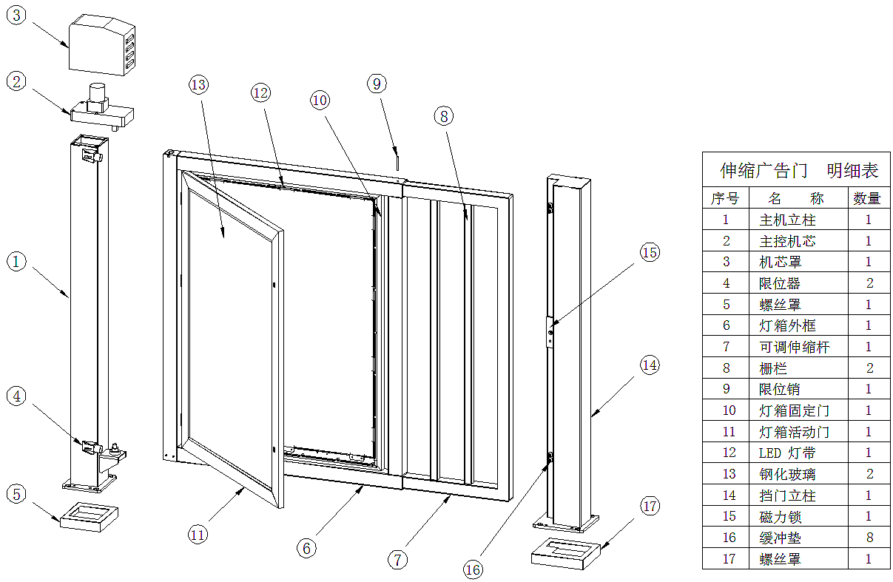

**产品尺寸/用材规格（实测）：**

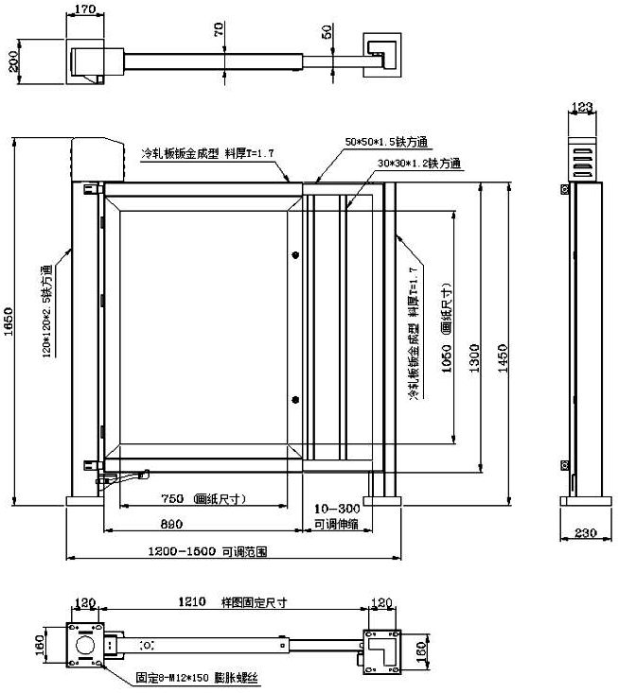

|  |  |  |  |  |
| --- | --- | --- | --- | --- |
| **型号** | **可调** | **固定** | **栅栏门** | **定制门** |
| **如图差异** | **全部** | **高度不变**  **长度定制** | **无灯箱组件**  **竖杆焊接** | **尺寸定制、外形定制**  **功能定制、材质定制** |

**产品安装附件：（请先检测是否齐全）**

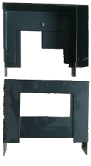

**为保证使用质量，安装时请务必按要求使用附件！**





**1遥控器2个 2螺丝胶1支 4 地脚罩2套/螺丝8粒**

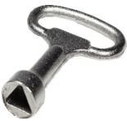

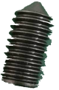

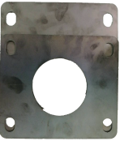

**5 平衡微调调节钢板/螺丝2套 6门框调节压紧螺丝8粒 7灯箱钥匙2把**

|  |  |  |  |  |
| --- | --- | --- | --- | --- |
| **型号** | **可调** | **固定** | **栅栏门** | **定制门** |
| **选配差异** | **全部** | **无2、6** | **无7** | **定制** |

**控制主板接线图**

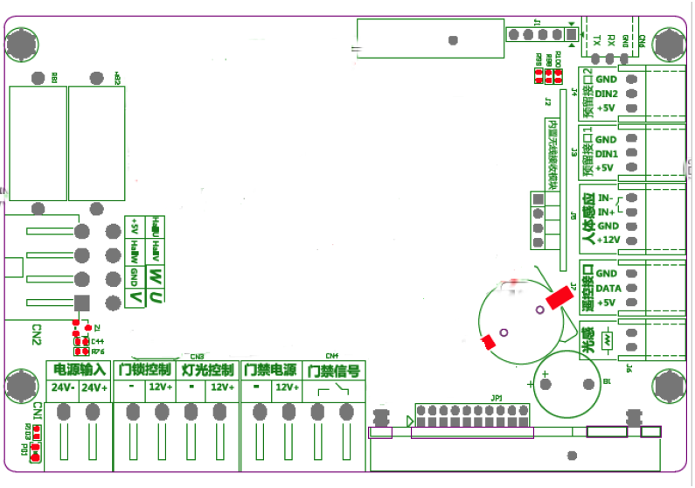

2

4

3

1

**1**

**2**

**3**

**4**

**安装/调平说明**

按照产品构成组件图和控制接线图来安装接线、按照立柱安装与调平示意图来调平立柱、按照伸缩门示意图来确定门的拉伸长度。

**立柱安装与微调平示意图 伸缩紧固示意图**

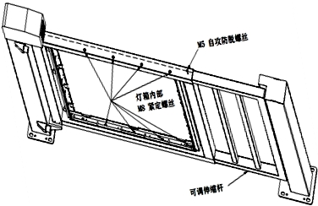

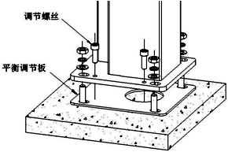

**伸缩紧固示意图**

大力拧紧

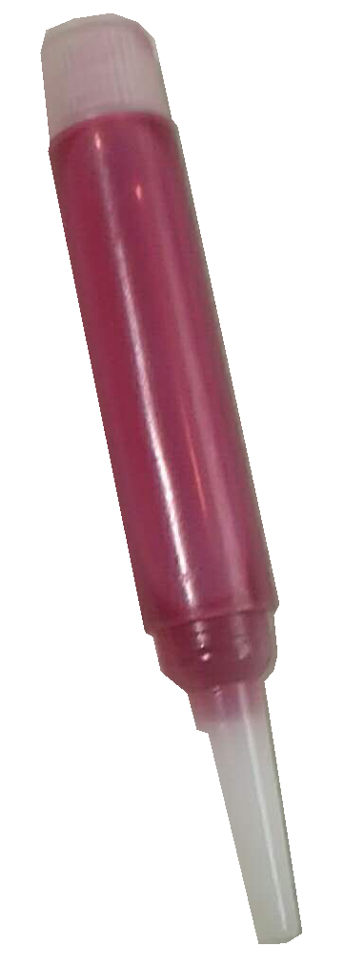



贯穿



1. **铺平地基**，垫上平衡调节板，通过螺丝（涂螺丝胶）微调节，微调门柱水平面（安装水平主要靠地基铺平，螺丝仅起微调作用）。
2. **布线：**
3. 将立柱里面的门禁信号电源线（控制板接线图4端口）、门锁控制线（接图2端口）通过主机立柱接入控制板的对应端子上。
4. 将电源盒中的电源线通过主立柱接入控制板的电源输入端口（接图1端口）。
5. 灯光控制（图3端口）线默认已接好。
6. **固定主机立柱与挡门立柱：（说明中的部件编号，参见“产品构成组件图”）**

1、固定2个立柱位置，在2个立柱底部各有4个调平螺丝（M8），通过螺丝和调节平衡钢板来微调门柱水平，最后将⑤和⒄的脚罩安装好。注：调平螺丝和钢板只能微调；整体水平，主要靠地基筑平。（也可使用敝司另配的专用地脚笼预埋后安装）

2、**可调部分紧固**：1通过伸缩杆⑦调节好拉伸宽度，将灯箱框里的上下各4颗紧定螺丝大力拧紧（切记：粘螺丝胶后再锁紧）。2安装⑧（栅栏）拧紧上下固定螺丝（切记：粘上螺丝胶后再锁紧）。

1. **广告纸安装**：打开灯箱，将先用双面胶（或水）贴上广告纸，再用压片锁在灯箱上。

**设备工作流程/主要功能：**

* 1. **主流程：**开门信号——开锁——开门——减速缓冲——停门——开门保持（关门延时）——自动关门——减速缓冲——锁
  2. **详细流程：**开门信号触发设备工作——开锁——开门（开门速度2-100s可调）——开门加/减速、梯形加/减缓冲（梯形加/减1~100可调）——停门（开到固定角度位置停止）——开门保持（就是关门延时 1~60S可调）——关门（关门速度2-100可调）——关门加/减速、梯形加/减缓冲（梯形加/减1~100可调）——锁门——压门闭合，一个工作流程结束。

**防撞流程：**开门遇阻——停止——再次打开（延时可调）——如再次遇阻，以此循环，直至门打开为止

**防夹流程：**关门遇阻——反弹打开——再次关闭（延时可调）——如再次遇阻，以此循环，直至门关闭为止

**防风流程：**自动关（开）门——减速增力——保持电机锁死

**自检流程：**自动关门--有异物卡住关门位置，磁力锁无法吸合时。尝试5次--启动保护机制，停止关门，等待排除异物

**限时段通行方式变更系统：**可按不同时段通行要求，设置不同的通行方式。比如，为提高通行效率，设置某时段常开，或设置某时段人体感应开门等其他开门模式功能；非这个时间段，则需要正常的门禁管理才能开门。

**自恢复系统：**门在受到外力的作用下，导致门无法正常闭合时，控制板会自动找零位来恢复系统。

**控制调试说明**

**控制器正常运行按键定义图**

**数码管和按键定义图**

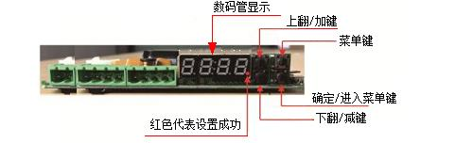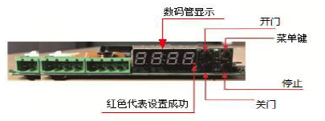

**备注：上电之前先确认广告门的机械和电控安装完毕，并且确保电路没有短路！**

**调试步骤：**

给控制器上电，按照“数码管和按键定义图”，按一下上翻/加键 或下翻/减键，选择设置项目；选择好后，按一下确定键进入参数调整界面。选择自己所需要的参数调节，确认参数后，按确定键：当数码管右下角有红色点出现，表明参数成功。再多次按菜单键退出参数项目选择显示界面，返回时间显示界面，至此时，参数调节完毕。

**系统参数**

|  |  |
| --- | --- |
| **项目** | **说明** |
| F1： 角度设置 45°~270° | 默认值：90° |
| F2： 开门方向 0或1 | 0：左开门；1：右开门 默认值：0 |
| F3： 开门速度 2~100 | 默认值：12 |
| F4： 关门速度 2~100 | 默认值：12 |
| F5： 关门延时 1~60 | 默认值：5 |
| F6： 遇阻反弹力度 12~70 | 默认值：20 |
| F7： 遇阻反灵敏度 1~30 | 默认值：8 |
| **F8： 灯光控制设置**   |  |  |  | | --- | --- | --- | | F8：1 | 模式 1~3 | 1：时控；2：光感；3：光感+时控 默认值：1 | | F8：2 | 开灯时刻 00:00~23:30 | 步进调节为半小时 默认18:30 | | F8：3 | 关灯时刻 00:00~23:30 | 步进调节为半小时 默认06:00 | | F8：4 | 光感灵敏度 |  | | |
| **F9： 机械结构减速比**   |  |  |  | | --- | --- | --- | | F9：1 | 减速比分子 1~100 | 默认：10 | | F9：2 | 减速比分母 1~100 | 默认：27 | | |
| FA： 无线遥控器配对 PPPP | 长按遥控器上 发 “停”按键 滴一声表示配对成功 |
| FB：初始化微控制器参数  LdEF | 长按微控制器板的“确定”按键  听到蜂鸣器响5声，表示初始化成功 |
| FC： 自动运行 0或1 | 1：周期性开关门 0：手动开关门 默认0 |
| **FE： 时钟校准**   |  |  |  | | --- | --- | --- | | FE：1 | 时钟秒校准 0~59 | 秒校准设置值 | | FE：2 | 时钟分校准 0~29 | 分校准设置值 | | FE：3 | 时钟时校准 0~23 | 时校准设置值 | | |
| **FF： 高级功能设置组**   |  |  |  | | --- | --- | --- | | FF：1 | 电机减速比分子 1~100 | 默认值：1 | | FF：2 | 电机减速比分母 1~100 | 默认值：50 | | FF：3 | 梯形加速度 1~100 | 默认值：2 | | FF：4 | 梯形减速度 1~100 | 默认值：2 | | FF：5 | 防甩门速度系数 11~30 | 默认值：14 | | FF：6 | 位置环比例增益 1~300 | 默认值：12 | | FF：7 | 位置环速度前馈 1~256 | 默认值：175 | | FF：8 | 速度环比例增益 1~9999 | 默认值：9000 | | FF：9 | 速度环积分增益 0~1000 | 默认值：80 | | FF: d.1 | 设置三个时间段内感应到人体信号就开门的使能选项 | 默认值：0 | | FF:d.2.1 | 三个常开时间段之第一段的起始时间 | 默认值 07：00 | | FF:d.2.2 | 三个常开时间段之第一段的结束时间 | 默认值： 09：00 | | FF:d.3.1 | 三个常开时间段之第二段的起始时间 | 默认值： 11：00 | | FF:d.3.2 | 三个常开时间段之第二段的结束时间 | 默认值：13：00 | | FF:d.4.1 | 三个常开时间段之第一段的起始时间 | 默认值：17：00 | | FF:d.4.2 | 三个常开时间段之第二段的结束时间 | 默认值：19：00 | | FF:E | 电机极对数设置： | 默认值：2628（表示两极对）  出厂已经调试好，如果修改，请联系厂家 | | |

**机械齿轮减速比和电机减速比设置**

按照“控制器正常运行按键定义图”，按右下角停止按钮，数码管显示时间：【10:00】先确认机械齿轮减速比和电机减速比，即F9：1及F9：2和FF:1及FF:2，设置成实际的机械齿轮减速比和电机减速比！

**电机旋转方向设置**

给控制器上电，数码管显示时间：【10:00】广告门会安装默认的电机方向转动，观察广告门是否是按照关门方向，数码管显示【0345】（电机转速数值不确定），如果是按照关门方向，让广告门正常关门，确保关门期间不要有任何操作；如果是按照开门方向，按右下角停止按钮，数码管显示时间：【10:00】，修改电机旋转方向，按右上角菜单按钮，数码管显示时间：【F1 】，继续按一下右上角按钮，数码管显示时间：【F2 】，再按右下角确定按钮，数码管显示时间：【0000】，按左上角加键，此时数码管显示：【0001】之后按右下角确定键，此时数码管右下角红点亮起，表示电机旋转方向设置成功。重新上电即完成寻找原点。

**无线遥控配对**

按数码管和按键定义图右上角菜单按钮，直到数码管显示：【FA 】，再按右下角确定按钮，数码管显示：【 PPPP】此时长按遥控器上停止按钮，听到 滴 一声，即配对成功（注：成功之后，外部开门信号无效，需使用遥控器进行至少开或关门一次，即代表解锁。）

**参数设置：**

**开门速度设置：**

在参数选择显示界面上调制选择到F3：按确定键，实现所需开门速度参数的调整（建议12~18）。再按一下菜单键退出到参数项目选择显示界面上选择到FF下的FF：3界面，按下确定键，实现所需梯形加速度参数的调整（建议4~8）。确认参数之后，按确定键：当数码管右下角有红色点出现，表明参数成功。再多次按菜单键退出参数项目选择显示界面，返回时间显示界面，参数调节完毕。

**关门速度设置：**

在参数选择显示界面上调制选择到F4：按确定键，实现所需关门速度参数的调整（建议12~18）。再按一下菜单键退出到参数项目选择显示界面上选择到FF下的FF：4界面，按下确定键，实现所需梯形减速度参数的调整（建议4~8）。确认参数之后，按确定键：当数码管右下角有红色点出现，表明参数成功。再多次按菜单键退出参数项目选择显示界面，返回时间显示界面，参数调节完毕。

**时钟设置：**

在参数选择显示界面上调制选择到FE：按确定键，选择进入时钟校准设置界面的 FE：1 --> 时钟秒校准设置界面，实现时间的秒设置；按下确定键，当数码管右下角有红色点出现，表明参数成功。同上，调至到 FE：2 -->实现分设置；FE：3 -->实现时设置；

再多次按菜单键退出参数项目选择显示界面，返回时间显示界面，至此时，参数调节完毕。

**常/关开门时间段设置：**

功能的使能菜单项是FD.1 。进入该菜单后，设置0表示取消这个功能，设置0001表示启用这个功能。另外系统最多判断3个时间段。三个时间段的时间设置分别在菜单 FD.2.1~FD.4.2 。

**电机极对数设置：**

出厂前已经设定好，请勿更改该设置，以免造成系统不能工作。

**错误代码：**

在参数设置或者安装过程中，数码管出现如下错误代码，表示故障的原因与相应的处理措施

|  |  |  |
| --- | --- | --- |
| **错误代码** | **故障信息** | **处理措施** |
| E20 | 供电电压高于额定电压 | 检查开关电源 |
| E10 | 控制板温度过高 | 确认控制板周边环境 |
| E40 | 供电电压低于额定电压 | 检查开关电源 |
| E80 | 控制板短路 | 检查控制板是否有异物 |
| E08 | 电机过载 | 检查负载 |
| E04 | 电机信号异常 | 检查电机出线是否异常 |

**控制参数/特点：**

